Préparer une compétition : tout le processus de A à Z. Part 1

Passer d’un entrainement assidu vers une préparation de compétition, il n’y a qu’un pas à priori…et pourtant ce petit pas doit être réfléchi, pesé et calculé, mûri et encore refléchi. Dans cette série d’articles, nous allons aborder un peu tout ce qui est à savoir afin de franchir (ou pas) le pas.
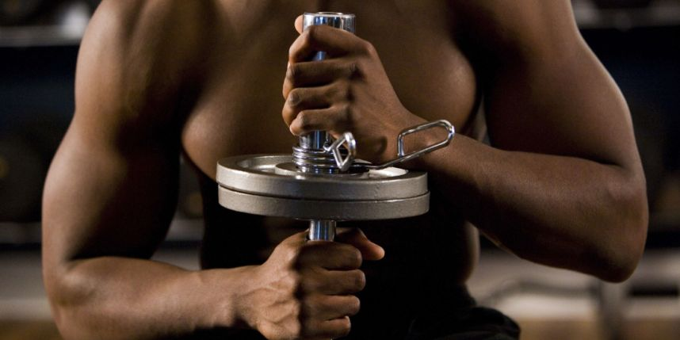
Une compétition est un énorme évenement dans la vie d’un sportif qui s’entraine. C’est tout d’abord le fait d’être comparé avec d’autres représentants de la même discipline sur une scène – souvent en tenue légère – et ce n’est pas rien. Cela signifie aussi s’exposer, se montrer, s’exhiber, attirer les regards et prouver qu’on est le meilleur – et tout le monde voit déjà rien que ça comme un défi. C’est une épreuve ultime qui demande non seulement beaucoup de travail et de sacrifices, mais aussi beaucoup de travail sur soi et de décisions conséquentes à prendre pour changer lourdement le cours habituel de la vie pendant un laps de temps assez long – décisions qui vont influencer le monde autour de vous, votre travail, vos relations, votre comportement et de nombreux autres facteurs.
La question légitime serait de demander « mais pourqoui se lance-t-on dans une compétition ? » La réponse la plus simple qui vient à l’ésprit est « pour montrer qu’on est le ou la meilleur (e) ». Alors on pourrait dire oui…et non. On veut surtout SE prouver qu’on vaut quelque chose. Qu’on tient la route. Qu’on a réussi finalement à progresser et à faire bien, qu’on a fait même exceptionnellement bien vu qu’on est prêt à se mesurer aux autres sous les yeux du public et des juges. Mais on veut aussi aussi se trouver une nouvelle source de motivation, se motiver pour continuer, avec encore plus de force, d’entrain, de perseverance, avoir encore plus d’envie et de détermination pour la suite, pour franchir encore d’autres étapes, monter encore des palliers, conquérir le monde entier à sa façon.
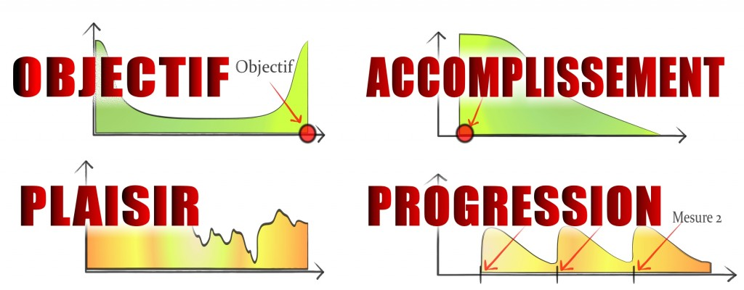
Le chemin est long avant d’en arriver là, à cette étape finalement ultime de cette progression dans la discipline. Et il faut aussi savoir que la plupart des personnes n’iront pas jusqu’à cette étape – par peur d’inconnu, par absence d’intérêt, par paresse…la liste des causes et excuses peut être longue. Alors quelles sont finalement les étapes qu’on franchit (pas qu’il faut franchir mais qu’on franchit, par expérience personnelle et par observation) avant de penser à une compétition ?

Des origines à la décision
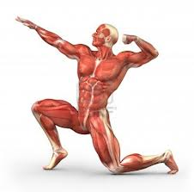
Tout d’abord on commence à s’entrainer un jour, sans vraiment savoir comment, sans avoir de technique, de méthodes ni de connaissances, souvent même sans une salle mais avec les moyens du bord – mais poussé par des motivations diverses : absence de confiance en soi, la volonté de changer son physique, marre de se faire taper à l’école, volonté de gagner de la force pour impréssionner ses camarades et être respecté, rassembler à sa vedette de cinéma préférée, être plus fort et plus performant dans la vie de tous les jours, à cause du regards des autres, comme un passe temps constructif... Les causes qui expliquent les débuts dans une discipline sportive sont nombreuses et – si cela se passe dans l’enfance ou l’adolescence – cachent souvent un gros mal être et la volonté de changer les choses en conséquence.
Au fil du temps l’apprentissage se fait – de la physiologie, la biomécanique, l’anatomie, la nutrition, la supplémentation, les exercices, les techniques. Les ouvrages scientifiques, les revues, les journaux, les sites internet, les blogs, les vidéos, les photos, les discussions, les observations…tout est bon pour apprendre et pour s’améliorer. Il faut toujours se remettre en question, toujours se voir d’un point de vue critique, toujours chambouler les choses regulièrement dans tous les domaines pour progresser, encore et toujours, ne jamais stagner, ne jamais baisser les bras, ne jamais se décourager. Le sport est quelque chose de magnifique, car non seulement il nous permet de nous dépasser, de changer notre corps, notre vie, notre état d’esprit, le mental, la discilpline, permet d’acquérir des connaissances, de l’assurance…mais il sert aussi d’un noyau dur, de la ligne directrice dans la vie qui, dans les coups durs et les périodes noires, nous permet de s’en sortir toujours et cela sans trop de dommages, sans se laisser aller, sans tout laisser tomber, sans se faire mal en tombant dans les excès de nourriture, boisson, drogues…
Quand on fait partie des personnes dont le sport est devenu, au fil des années, une partie intégrante de la vie, alors ce n’est plus une contrainte. Les entrainements, l’alimentaiton spécifique, les diètes, les prises de masse, les horaires, la fatigue, les obligations….toute la vie structureée autour de l’activité n’est plus finalement percue comme contraingnante ou bizarre à force de la suivre, et cette vie – bien plus riche, active et exigeante que celle des gens sédentaires – est une nécéssité en fin de compte, qui devient dont une vie normale pour un sportif….juste un peu différente des personnes autour.
Ce processus d’évolution normal - s’il est maintenu et s’il est continu et fait avec plaisir et implication réelle – va un jour, quand on atteint un niveau assez remarquable pour qu’il soit remarqué, ou qu’on décide qu’on peut le mettre à comparaison publiquement avec d’autres – aboutir à la volonté de faire une compétition afin de voir comment on est par rapport aux autres pratiquants et mêmes tenors du milieu.
Il faut dire qu’en étant un simple spectateur, on ne pense jamais un jour croiser dans les évenements sportifs les personnes qui nous font rêver. Alors les croiser en étant de l’autre côté de la barrière, en faisant partie de l’évènement, est quelque chose de rare et encore plus fort : on peut leur parler d’égal à égal, parfois même ils font parti de juges, et parfois – la surprise extrême – ils sont aussi sur scène. Et on peut se mesurer aux légendes qui nous ont poussé à commencer le sport…ce n’est pas rien, c’est vraiment quelque chose de très fort et significatif, comme le passage de flambeau d’une génération à l’autre.
La compétition, on sait pourquoi on veut la faire. Mais le petit déclic, le moment où on passe de la reflexion à l’action, à ce « ça y est, j’y vais » peut être motivé par plein de choses différentes : une compétition qui s’approche et la vue des amis ou collègues de la salle qui la préparent ; un challenge avec soi-même ou les autres pour la faire, une opportunité de voyage ou de découverte qui l’accompagne, ou encore un ancien qui vous dit « eh mon grand, tu as un niveau qui est pas mal, ça te dirait de franchir le pas et te préparer ? »…peu en importe la raison, ce moment crucial – si long et dur à venir, et si bref et soudain - est tout simplement très conséquent, car toute une stratégie et tout un travail sont à mettre en place afin de transformer le rêve en réalité, la parole en acte, l’image rêvée en image réelle sur scène. Et là encore, tout est question de connaissance, pratique, bon sens, planification, rigueur, et beaucoup de travail-peines-souffrances-privations pour suivre le chemin tracé, pour être prêt et au top le jour J.
Nous allons aborder dans les articles suivants et pas à pas tout le plan à créer et à mettre en œuvre pour réussir le challenge le jour donné. Avec les pièges à éviter et les choses concrètes à faire. Ensuite ce sera à vous de regarder, et de vous décider : franchir le pas ou non ? Sachez juste que rien n’est plus stimulant pour avancer vers des sommets que de passer par ce type d’épreuves.

Tchoumatchenko Denis
www.deniss.org
Keyword: compétition, préparation de compétition, différentes étapes, apprentissage, progression physique, challenge.

